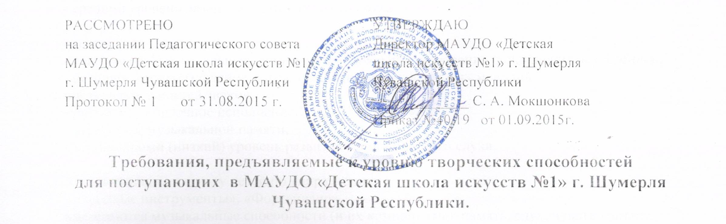
На творческих испытаниях в МАУДО «Детская школа искусств №1» г. Шумерля Чувашской Республики у поступающих в школу детей по направлению:

«Хоровое пение», «Сольное пение», «Эстрадный вокал» проверяются музыкальные способности (и их компоненты): память, слух, чувство ритма.
Проверка музыкальных способностей:
а) исполнить 2 – 3 самостоятельно подготовленных песен; б) повторить голосом (пропеть) сыгранные педагогом несложные мелодии, последовательности звуков;
в) повторить ритмические фигуры путем простукивания,
г) определение на слух количества одновременно сыгранных звуков;
Критерии оценок:
«пять»: - наличие ярких вокальных данных, чистое интонирование на всем певческом диапазоне, выразительное исполнение; - точное воспроизведение сыгранных педагогом несложных мелодий, последовательностей звуков;
- ритмически точное исполнение; - наличие хорошей музыкальной памяти; - высокий уровень развития гармонического слуха.
«четыре»: - наличие хороших вокальных данных, чистое интонирование на отдельных участках певческого диапазона; пение недостаточно выразительное; - почти точное воспроизведение сыгранных педагогом несложных мелодий, последовательностей звуков;
- в основном ритмически точное исполнение; - наличие музыкальной памяти; - хороший уровень развития гармонического слуха.
«три»: - наличие средних вокальных данных, чистое интонирование только в примарной зоне певческого диапазона; пение невыразительное; - допускаются отдельные неточности воспроизведения сыгранных педагогом несложных мелодий, последовательностей звуков;
- ритмически неточное исполнение; - слабая музыкальная память; - средний уровень развития гармонического слуха.
«два»: - наличие слабых вокальных данных, фальшивое интонирование, исполнение неуверенное; - неточное воспроизведение сыгранных педагогом несложных мелодий, последовательностей звуков;
- ритмически неточное исполнение; - отсутствие музыкальной памяти; - минимальный (низкий) уровень развития гармонического слуха.
У поступающих в школу детей по направлению:
«Народные инструменты», «Фортепиано»
проверяются музыкальные способности (и их компоненты): память, слух, чувство ритма.
Проверка музыкальных способностей:
а) исполнить 1 – 2 самостоятельно подготовленных песен; б) повторить голосом (пропеть) сыгранные педагогом несложные мелодии, последовательности звуков;
в) повторить ритмические фигуры путем простукивания,
г) определение на слух количества одновременно сыгранных звуков;
Критерии оценок:
«пять»: - чистое интонирование на всем певческом диапазоне; - точное воспроизведение сыгранных педагогом несложных мелодий, последовательностей звуков;
- ритмически точное исполнение; - наличие хорошей музыкальной памяти; - высокий уровень развития гармонического слуха.
«четыре»: - чистое интонирование на отдельных участках певческого диапазона; - почти точное воспроизведение сыгранных педагогом несложных мелодий, последовательностей звуков;
- в основном ритмически точное исполнение; - наличие музыкальной памяти; - хороший уровень развития гармонического слуха.
«три»: - чистое интонирование только в примарной зоне певческого диапазона; - допускаются отдельные неточности воспроизведения сыгранных педагогом несложных мелодий, последовательностей звуков;
- есть ритмические неточности исполнения; - слабая музыкальная память; - средний уровень развития гармонического слуха.
«два»: - фальшивое интонирование; - неточное воспроизведение сыгранных педагогом несложных мелодий, последовательностей звуков;
- ритмически неточное исполнение; - отсутствие музыкальной памяти; - минимальный (низкий) уровень развития гармонического слуха.
У поступающих в школу детей по направлению «Изобразительное искусство» проверяются изобразительные способности: композиция листа, пропорции, цветовое решение.
Проверка изобразительных способностей:
а) выполнение живописного натюрморта из 2-х предметов простой формы на фоне однотонной драпировки без складок (работа акварельными красками);
б) просмотр домашних рисунков.

Критерии оценки.

Композиция листа:
На «5» - изображенная композиция зрительно уравновешена: 1) правильное размещение предметов на плоскости листа, 2) оптимальный выбор места изображения в плоскости листа, 3) оптимальный выбор размера предметов по отношению к размеру листа.
На «4» - композиция недостаточно уравновешенна: предметы расположены не совсем правильно, недостаточно оптимальный выбор места изображения на листе, недостаточно правилен выбор размера предметов относительно размера листа.
На «3» - композиция слабо уравновешена: имеются ошибки по всем трем приведенным пунктам.
На «2» - ребенок не смог создать зрительно уравновешенную композицию.

Пропорции:
На «5» - предметы изображены соразмерно, ребенок умеет изобразить характерную форму предметов.
На «4» - предметы изображены недостаточно соразмерно, форма предметов изображена недостаточно характерно.
На «3» - соразмерность и характерная форма предметов слегка уловима.
На «2» - предметы изображены не соразмерно, не изображена характерная форма предметов.

Цветовое решение:
На «5» - ребенок умеет видеть и передавать цветовые отношения, правильно выбрать локальный цвет и тональность предметов, умеет передать объем и пространство с помощью светотени.
На «4» - ребенок не умеет четко передать цветовые отношения, основной цвет и тональность предметов, имеет слабое понятие о светотени.
На «3» - ребенок плохо передает цветовые отношения, слабо улавливает основной цвет и тон предметов, не имеет понятия о светотени.
На «2» - Ребенок не может передать цветовые отношения в натюрморте.

У поступающих в школу детей по направлению «Театральное искусство» проверяются театральные способности: артистизм, выразительность речи, чувство ритма.

Проверка театральных способностей:
а) прочитать самостоятельно подготовленное стихотворение, басню, прозу;
б) показать самостоятельно подготовленный этюд или импровизацию на заданную преподавателем тему;
в) повторить ритмическую фигуру путём простукивания.

Критерии оценок:

«пять»:
- выразительное, осмысленное, эмоциональное прочтение текста;
- полное раскрытие темы, создание яркого образа;
- ритмически точное исполнение.

«четыре»:
- выразительное, осмысленное прочтение текста;
- раскрытие темы, создание недостаточно яркого образа;
- в основном ритмически точное исполнение.

«три»:
- осмысленное прочтение текста;
- частичное раскрытие темы, отсутствие яркого образа;
- ритмически неточное исполнение.

«два»:
- сухое, формальное прочтение текста;
- полное отсутствие раскрытия темы, образа;
- ритмически неточное исполнение.

